**SPECIFCATIONS FONCTIONELLES ET DIAGRAMMES DE CLASSES**

**I-Ali Banhakeia**

**Acteurs :**

Le Personnel

Brief :

Etablir un profil des Consommateurs.

Description :

Le Personnel peut consulter la liste de toutes les achats par un simple clic sur le Button SELECT, il peut aussi consulter la liste de toutes les achats d’un client à partir de son nom et prénom par un simple click sur le même Button SELECT et au même temps , il peut voir le profile de client et plus précisément le pourcentage de chaque profile favorisé par le client à partir de nombre de commandes et le prix consommer par le client .

Description détaillé :

La vue d’identification :

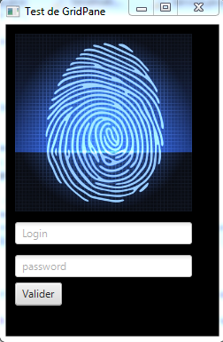

La Vue principale permet au personnel de voir tout les achats en affichant le nom ,prénom, le nom de produit, date d’achat de produit, mode de paiement en ligne ou sur place, et le profile de ce produit et le prix de produit par un simple clic sur le button Select

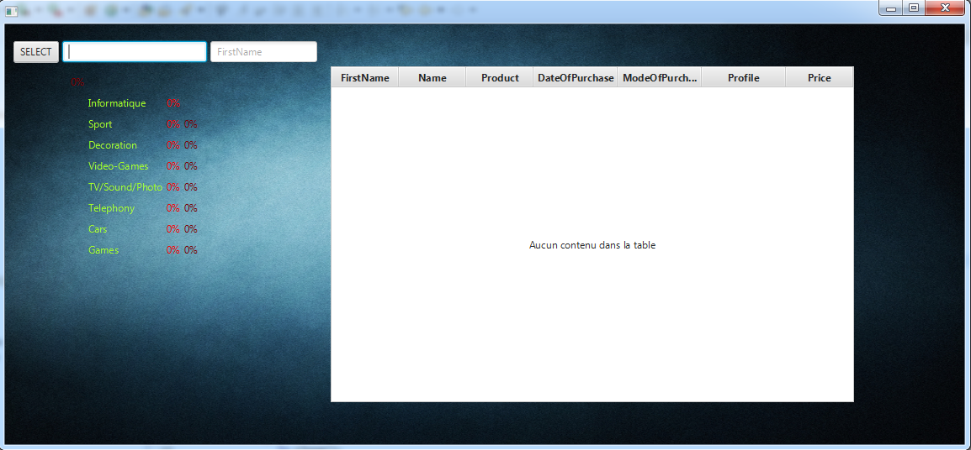

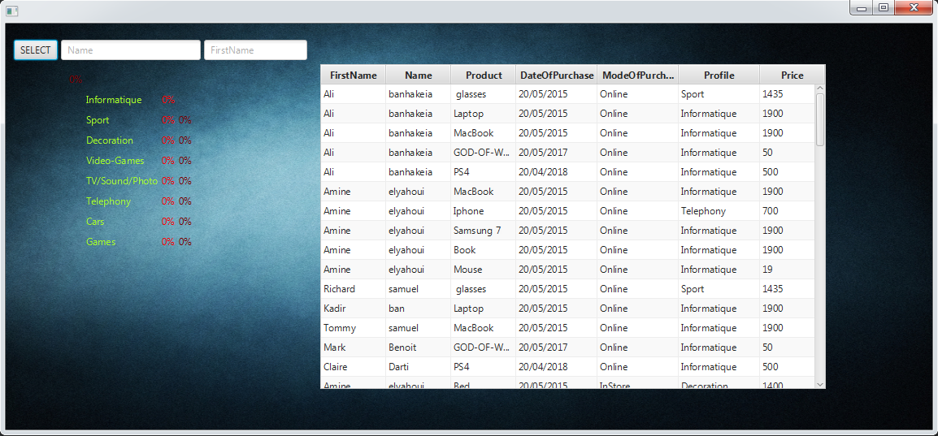

Le programme permet de nous félicite la tache pour trouver les noms et prénoms des client en affichant automatique une liste des noms qui au mots écrit et s’affiche a chaque fois que le client clic sur un clé de clavier.

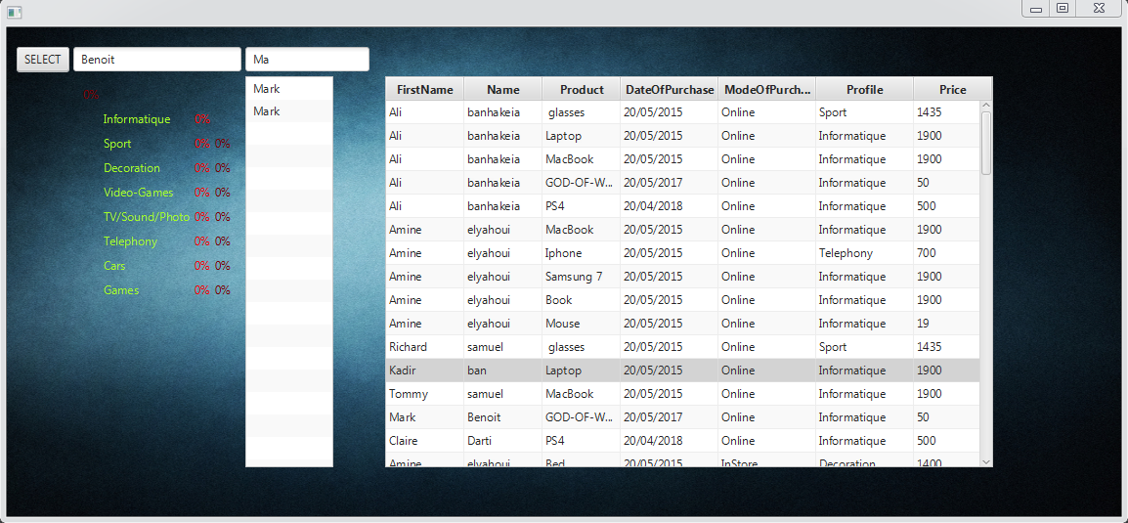

Le personnel peut voit le pourcentage dans chaque profile en mettant le nom et prénom de client et un simple clic sur le Button Select

